**东南大学**

**《微机实验及课程设计》**

**实验报告**

**实验三**TCP装置系统，I/O与储存器

**姓 名：** 邹滨阳  **学 号：08022305**

**专 业：** 自动化 **实 验 室：** **金智楼416**

**实验时间：2024年 4月 2 日 报告时间：2024 年 4 月5 日**

**评定成绩：**  **审阅教师：**

实验三 TCP装置系统，I/O与储存器

**一. 实验目的与内容**

1）了解掌握TPC实验系统的基本原理和组成结构，学会测试检查TPC-PCI总线转接卡地址；

2）正确掌握I/O地址译码电路的工作原理，学会动态调试程序DEBUG/TD的直接I/O操作方法；

3）学会利用I/O指令单步调试检查硬件接口功能，学会利用示波器检测I/O指令执行时总线情况；

4）进一步熟悉8086/8088及PC机的分段存储特性，了解存储器扩展原理，完成编程及测试。

**二. 基本实验原理**

1. TPC扩展卡的基地址分配原理及识别方法

TPC-ZK-II实验系统采用PCI总线转接卡，将PCI总线转换为伪ISA总线信号。PCI总线支持即插即用（p&p）功能，导致每台微机分配给PCI扩展板的资源动态浮动。为了确定当前微机中PCI卡的资源，可通过Windows控制面板或在开机启动时进入纯DOS运行读PCI硬件资源的程序获得。通过查看设备管理器或运行资源读取程序，可以获得PCI扩展卡的I/O地址空间和存储器基地址，需要记录这些基址值以便在程序中使用。替换汇编程序头中的定义行中的值为实际基址值，并重新编译链接后即可实现实验效果。

2. I/O地址译码电路的工作原理

使用74LS138地址译码器对地址进行译码，其中A3～A9为输入地址线，Y0～Y7为译码输出端。当CPU执行I/O指令且地址在特定范围内时，译码器选中，并会有相应的译码线输出负脉冲。通过观察译码输出，可以验证I/O地址译码电路的工作原理。

3. 直接I/O操作方法及调试程序

DEBUG/TD的运用直接I/O操作方法可以通过命令行方式或调试工具软件实现。在调试工具软件中，可选择Outbyte进行输出操作。使用DEBUG/TD调试程序时，可以利用直接I/O操作方法，输入要输出的地址及输出内容，即可实现对I/O设备的控制。

4. 8086/8088及PC机的分段存储特性，存储器扩展原理

8086/8088处理器采用分段存储结构，将内存地址划分为段地址和偏移地址。PC机的存储器扩展原理涉及PCI总线转接卡将PCI总线转换为伪ISA总线信号，通过动态分配资源来支持存储器扩展。在程序中需要注意使用正确的基地址值来访问存储器或I/O设备，否则会导致访问错误或无法访问到设备。

**三. 方案实现与测试**

1，I/O译码信号测试电路

首先根据电路图完成对实验箱内部的电路搭建。实验电路如图所示，其中74LS74为D触发器，可直接使用实验箱上数字电路实验区的D触发器，74LS138为地址译码器，用 A9 ～A3 进行译码。译码输出端Y0～Y7在实验箱上“I/O地址”输出端引出， 每个输出端包含8个地址，Y0：280H～287H，Y1：288H～28FH等。当CPU执行I/O指令且地址在280H～ 2BFH 范围内，译码器选中，必有一根译码线输出负脉冲。实验电路中D触发器CLK端输入脉冲时，上升沿使Q端锁存输出高电平L7 发光，CD端为低电平时L7灭。

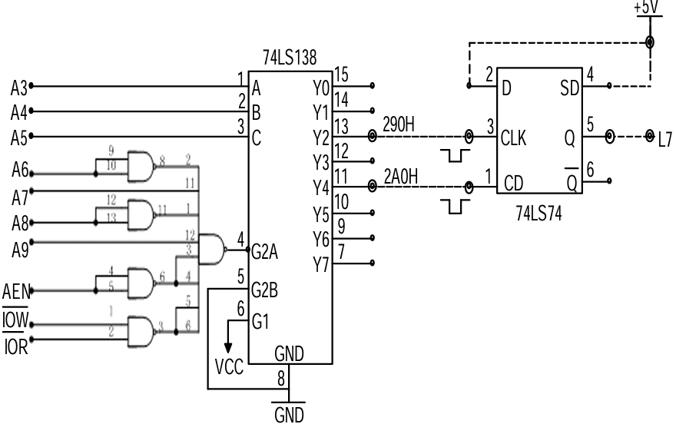 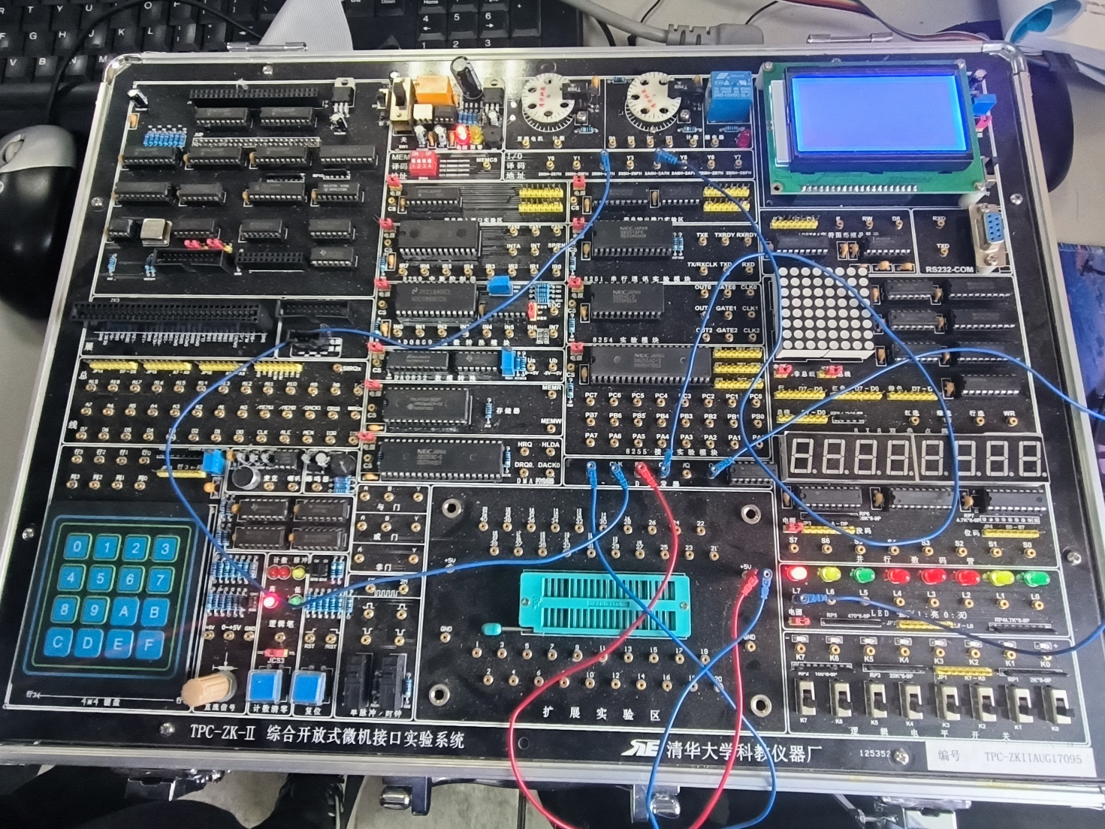

运行后可以看到L7灯泡闪烁

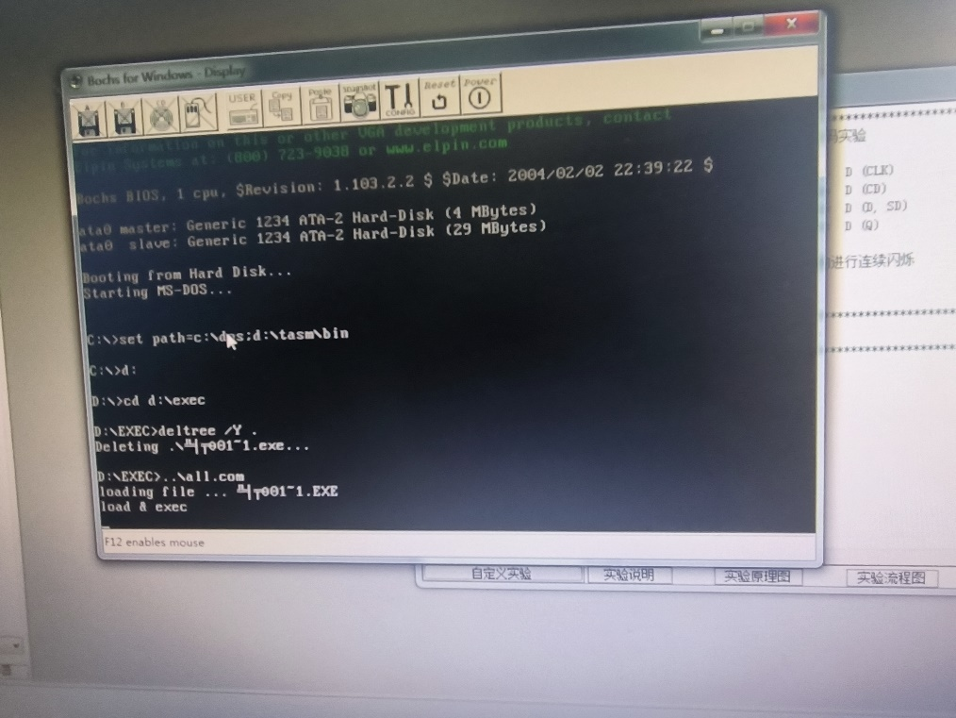 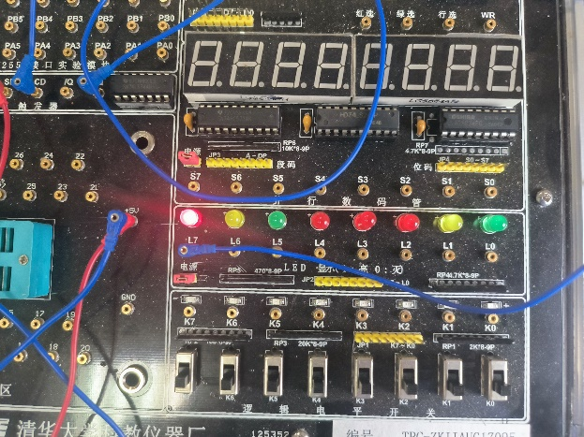

利用示波器观察波动信号

测量L7与CLK的信号

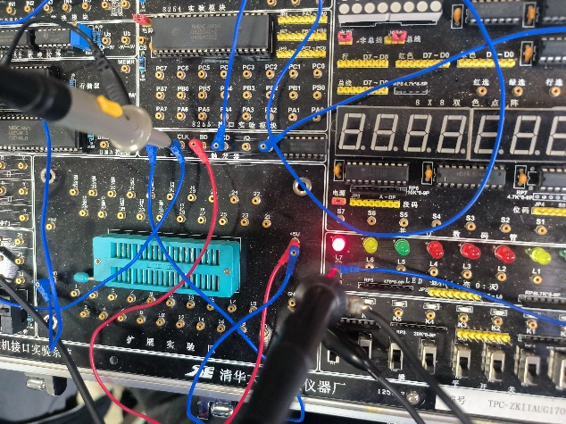 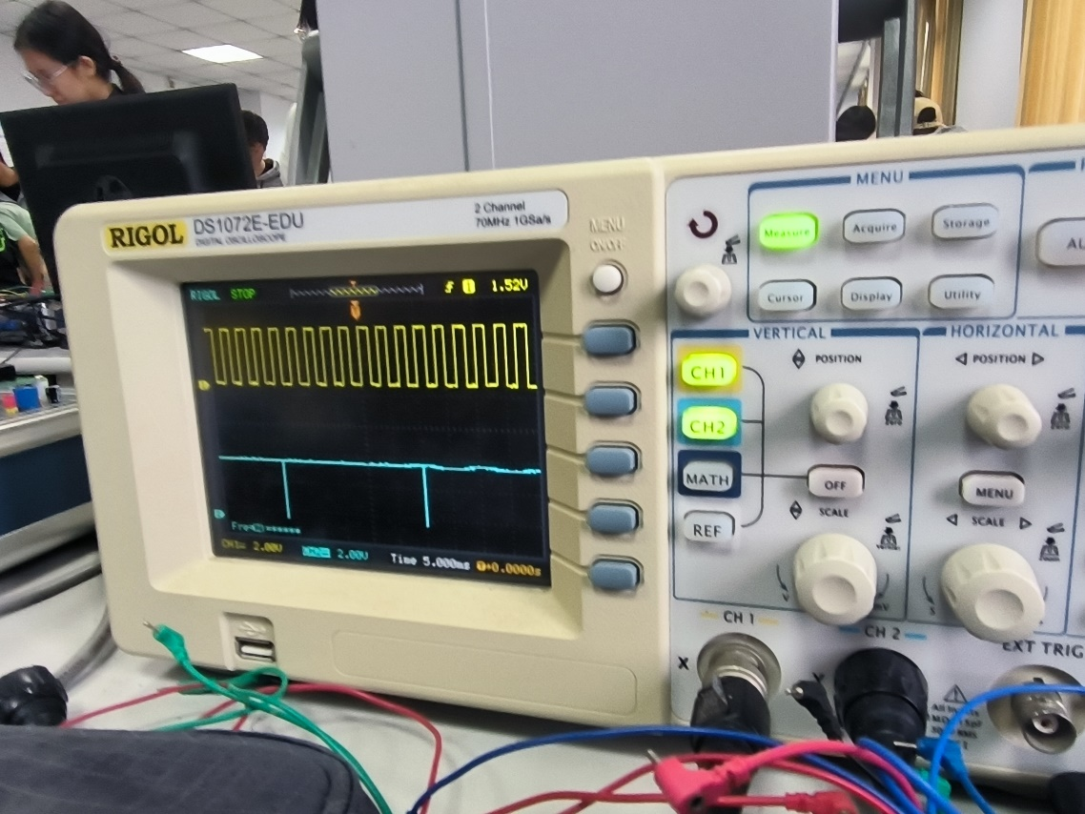

测量L7与CD的信号

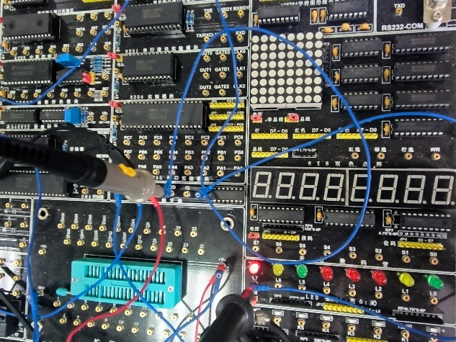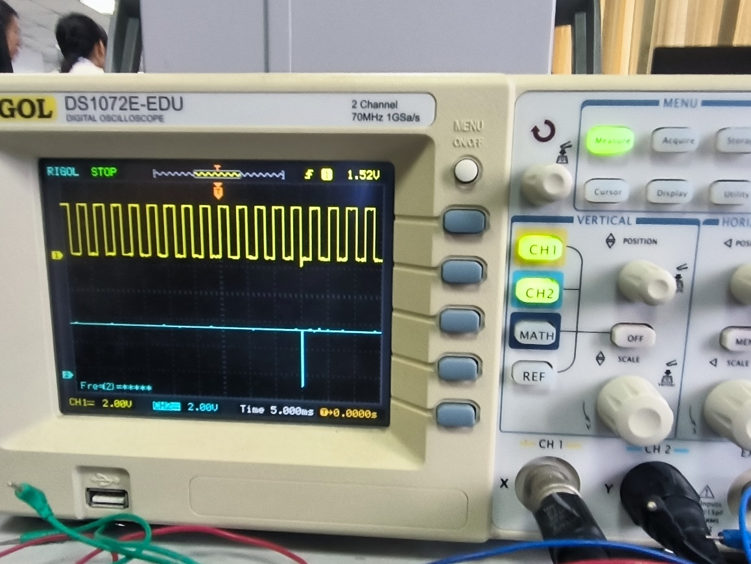

我们可以看出实验电路中D触发器CLK端输入脉冲时，上升沿使Q端锁存输出高电平L7 发光，CD端为低电平时L7灭。所以根据示波器可以看出同一段时间内，CLK出现上升沿时，灯泡立刻变亮，而CD出现高电平时，灯泡立刻变灭，并且两者是错开的，导致输出的L7的亮和灭是相互切换的，所以符合要求。（注：因为横坐标不同导致L7电平与CD和CLK的时间不匹配，真实情况应该如图所示，也就是在出现上升沿的一瞬间，导致灯泡状态切换）

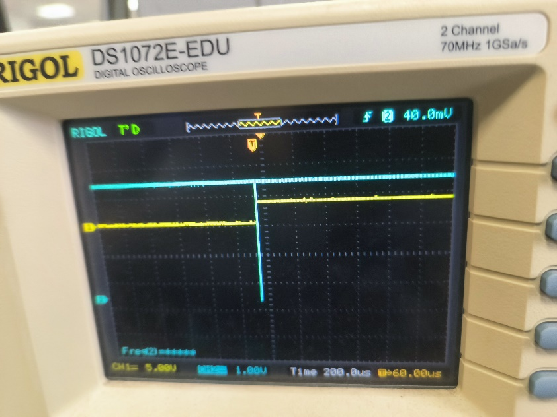

2，用调试的方法控制电路

观察电脑基本信息：  
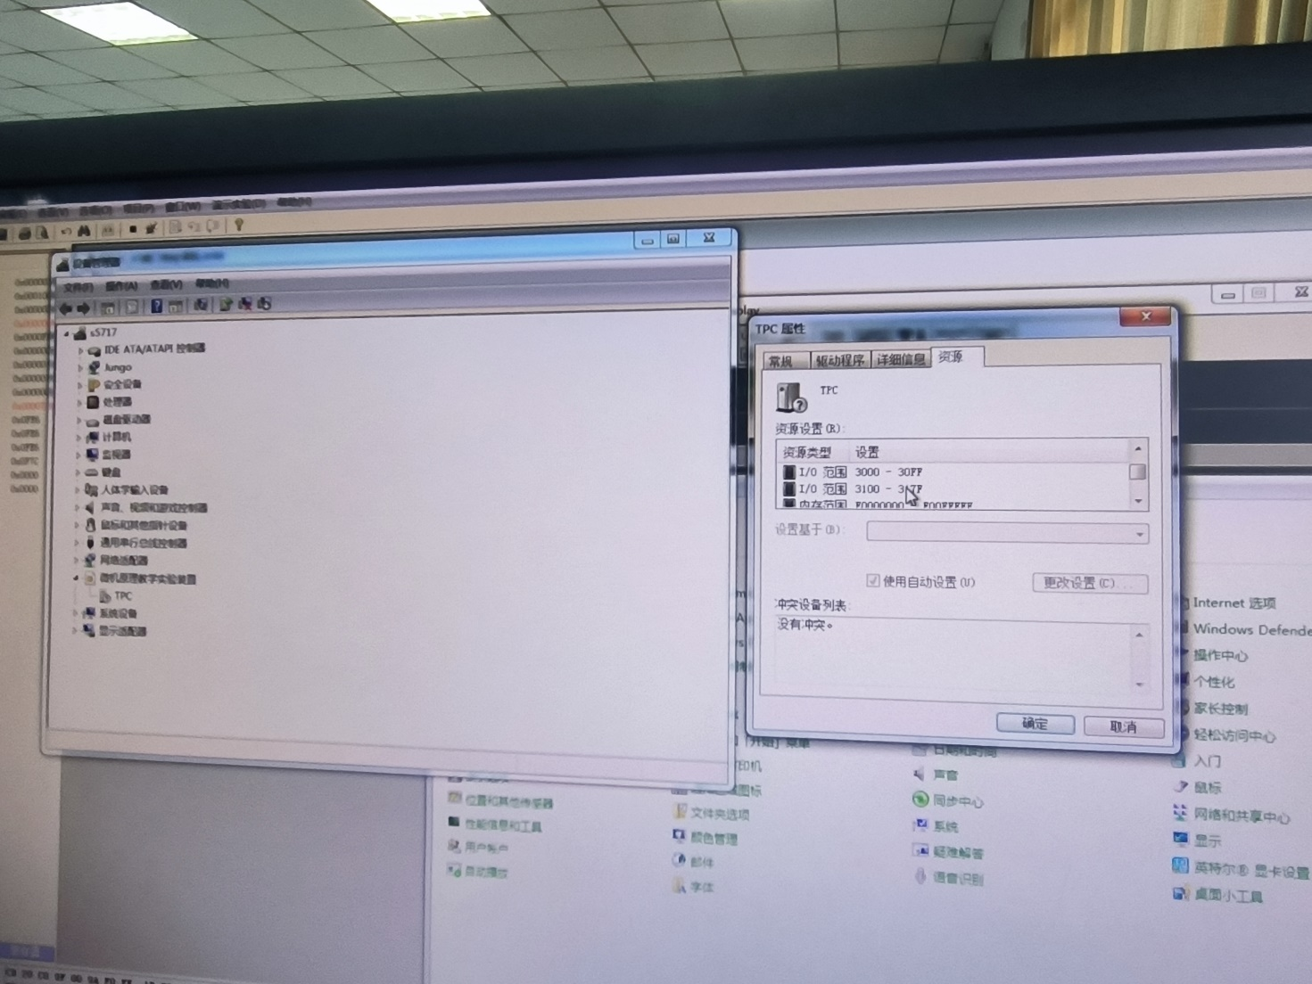

它们的起始地址即为我们需要的基址值，图中PCI接口芯片输入输出范围是3000H～30FFH，基址为 3000H；TPC 设备的输入输出范围是3100H～317FH，基址为3100H；TPC设备的内存范围是F0000000H～ F00FFFFFH，基址为F0000000H，记录下上述基址值。（但是实际上我们直接用软件来调试可以避免这个问题）

观察程序：

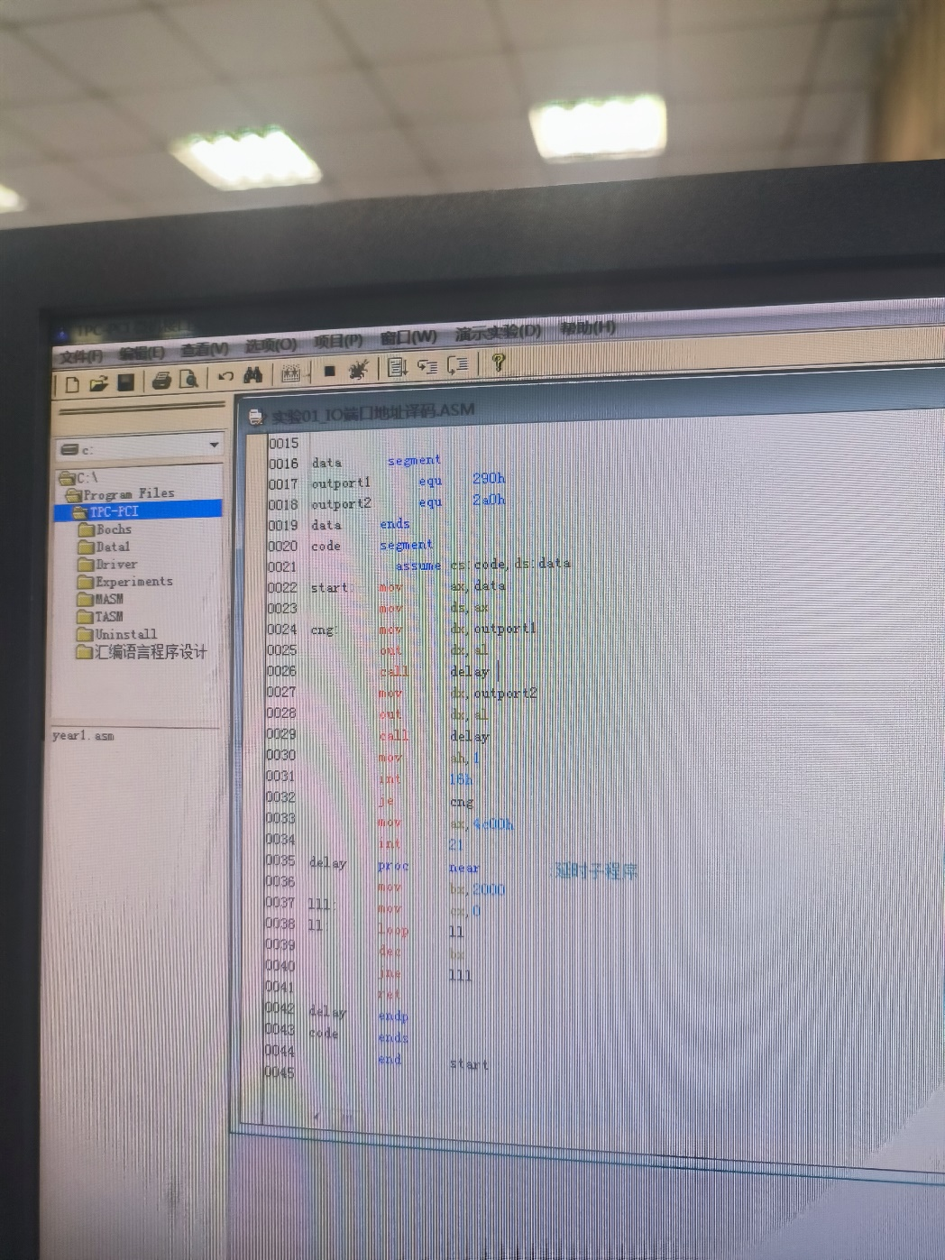程序中的主要部分：

outport1 和 outport2 分别用于定义两个输出端口的地址，即对应电路中的 Y2 和 Y4。

在 start 标签下，程序首先向 outport1 输出信号，使得对应的 D 触发器锁存输出高电平，从而点亮了灯 L7。然后调用延时子程序 call delay。

延时子程序的目的是等待一段时间，控制灯亮的持续时间。在此之后，程序向 outport2 输出信号，使得对应的 D 触发器清除输出，灯 L7 熄灭。再次调用延时子程序等待一段时间。

最后，程序通过 int 21h 中断返回 DOS 操作系统。

延时子程序 delay：

延时子程序的功能是等待一段时间，控制程序的执行速度。

它使用了简单的循环计数方式来实现延时功能。通过 loop 指令循环执行直到 bx 寄存器减为零。

循环次数控制了延时的长度，通过修改 bx 的值可以调节延时时间。

调试方法1，用断点来控制：

通过使用断点分别定位在delay内部，可以把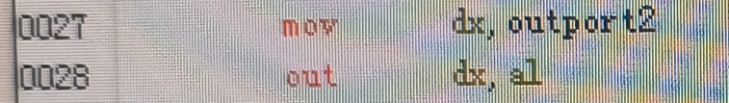卡在两个断电间，通过调试跳转断点时，可以控制是否执行这个内容，也就可以观察到灯泡亮度的变化，比如光标在第一个delay中时，按下跳转后会自动跳转到第二个delay中，会导致灯泡颜色的变化，再按下下一次跳转后，又会回到第一个delay中，又会引起一次灯泡的变化  
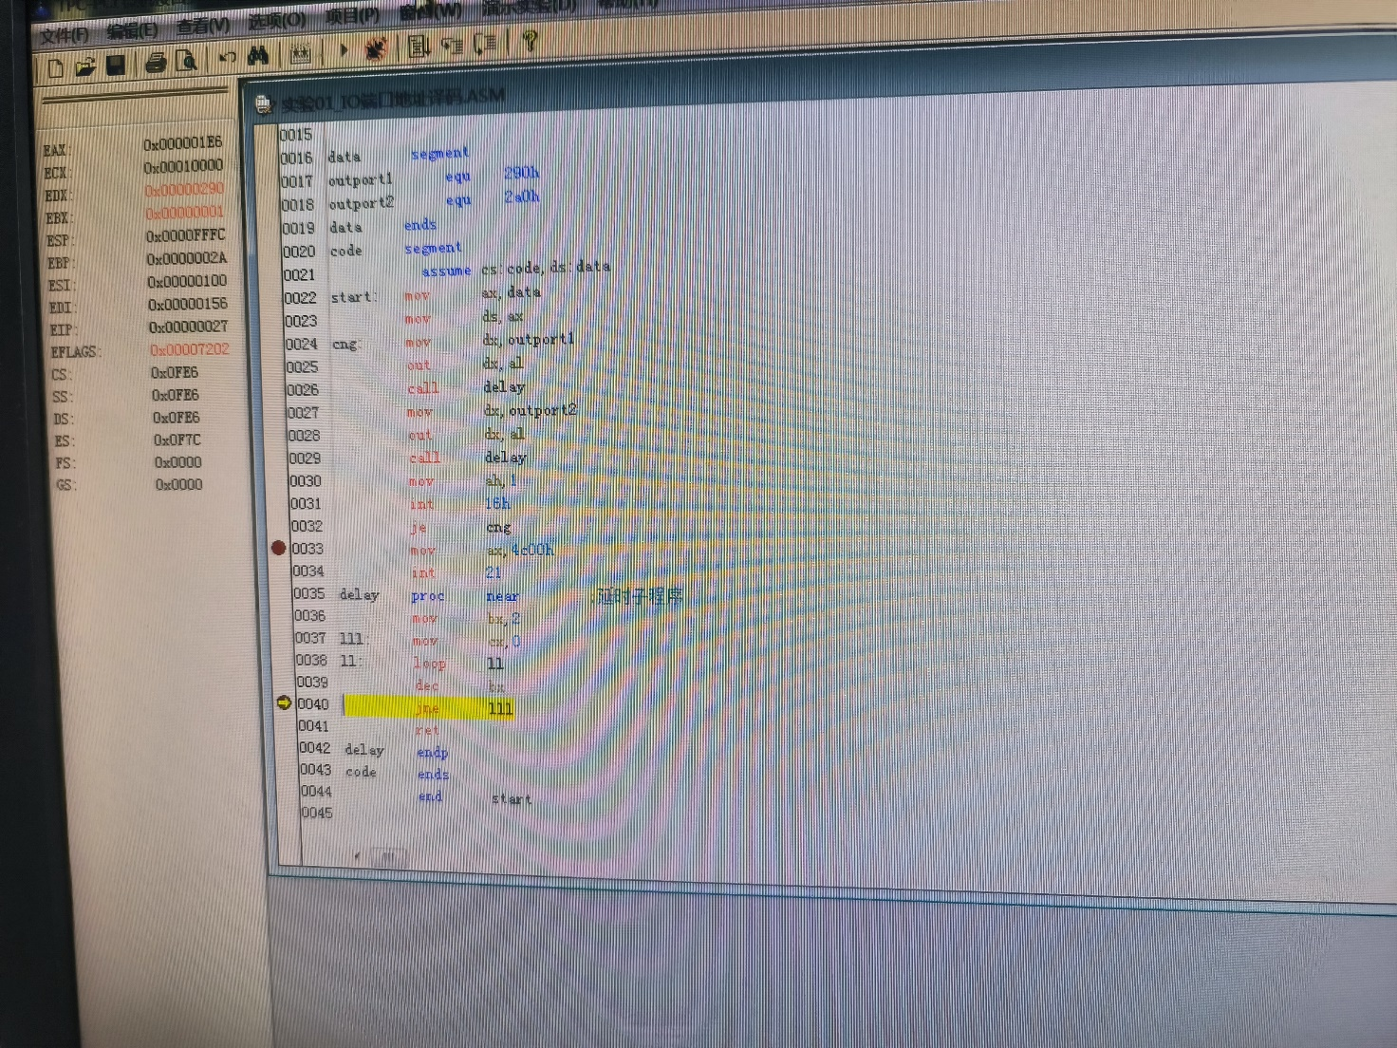

调试方法1，用debug来控制：

可以看见输入o 2A0 FF后，灯泡熄灭因为2A0对应的是Y4也就是CD,高电平导致灯泡熄灭

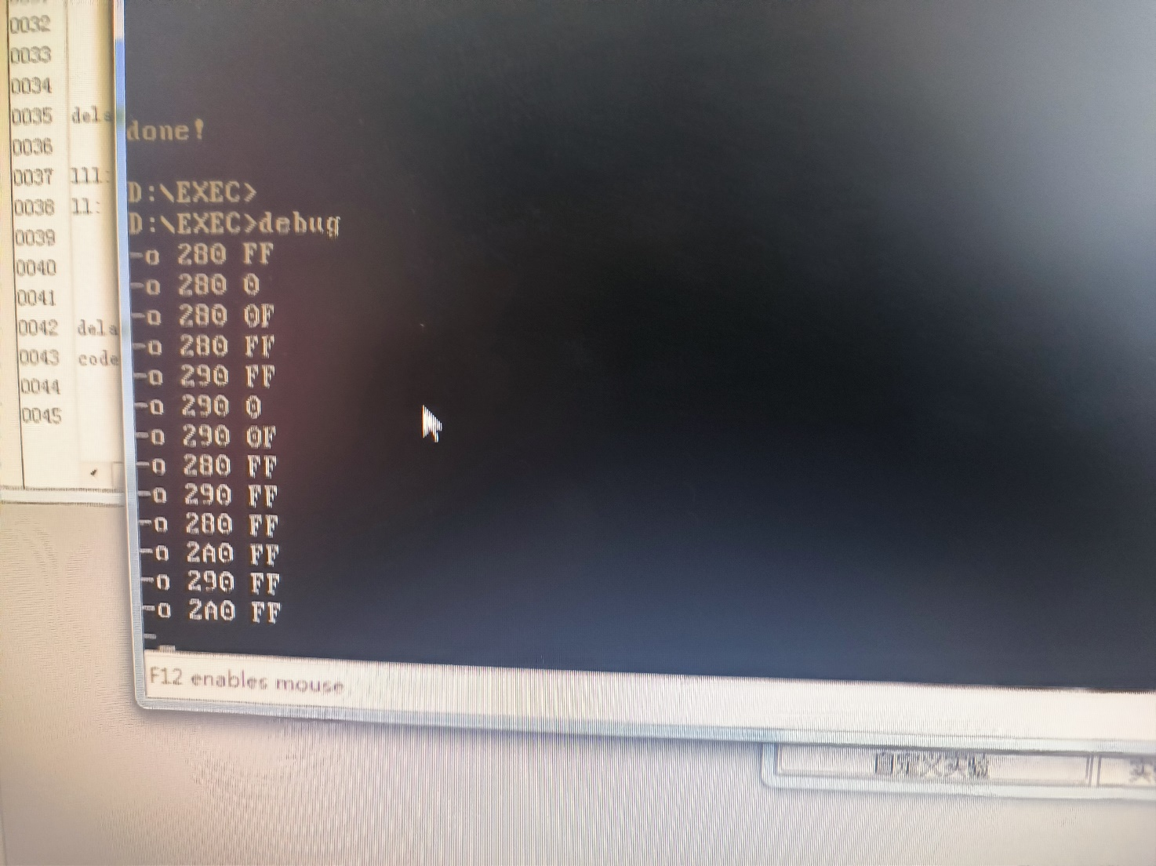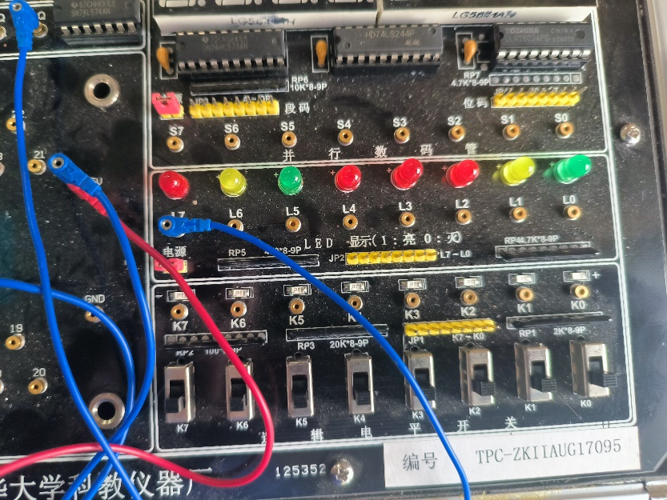

同理输入o 290 FF后，灯泡变亮是因为200对应的是Y2也就是CLK,高电平出现上升沿导致灯泡变亮

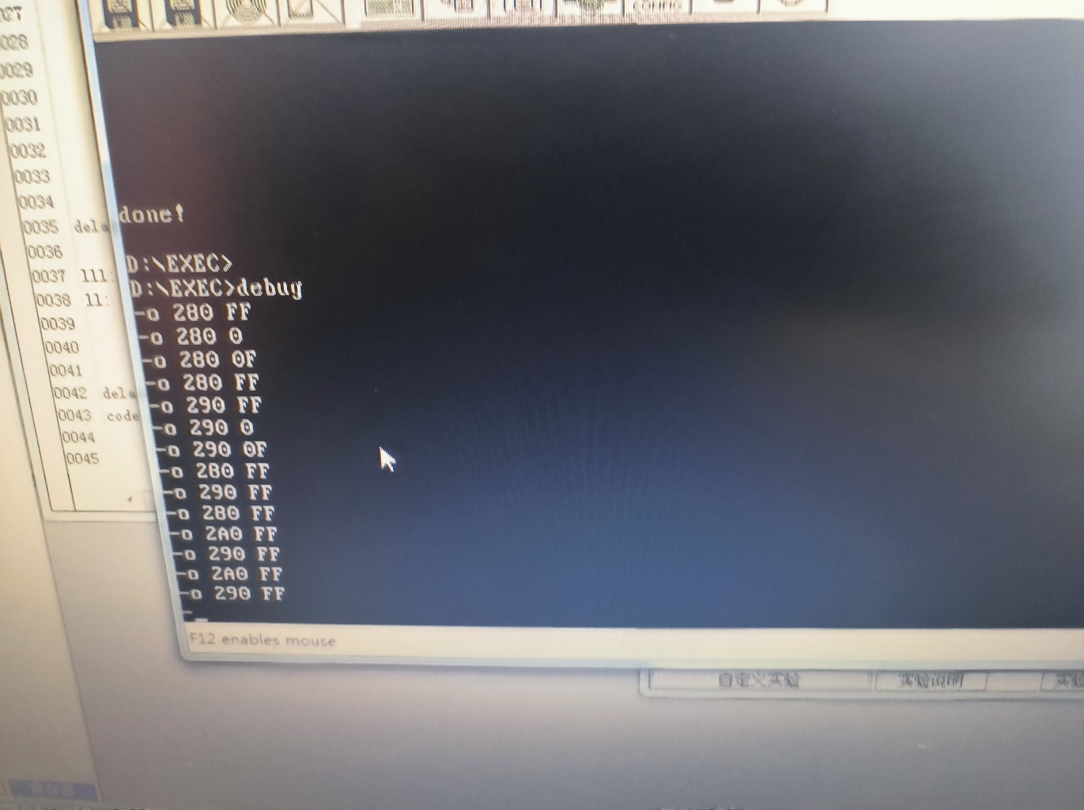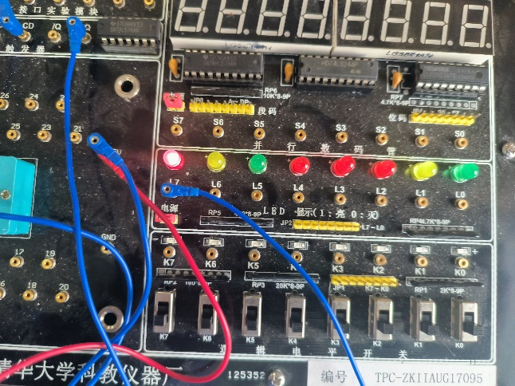

**四．提高与创新研究**

双色点阵发光管研究

点阵LED显示器是将许多LED类似矩阵一样排列在一起组成的显示器件，双色点阵LED是在每一个点 阵的位置上有红绿或红黄或红白两种不同颜色的发光二极管。当微机输出的控制信号使得点阵中有些 LED发光，有些不发光，即可显示出特定的信息，包括汉字、图形等。车站广场由微机控制的点阵LED 大屏幕广告宣传牌随处可见。

实验箱上设有一个共阳极8×8点阵的红绿两色LED显示器，其点阵结构如图所示。该点阵对外引出24 条线，其中8条行线，8条红色列线，8条绿色列线。若使某一种颜色、某一个LED发光，只要将与其相连 的行线加高电平，列线加低电平即可。

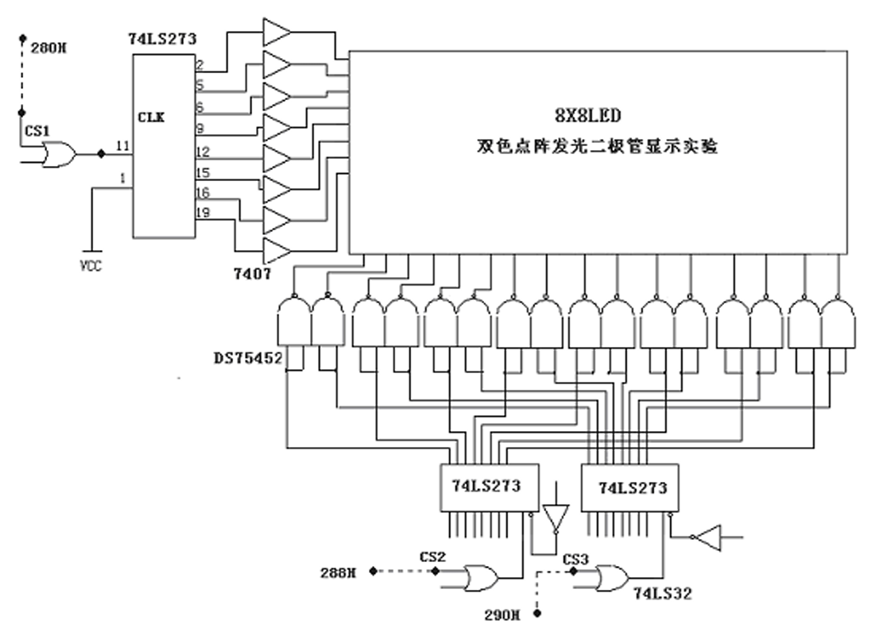 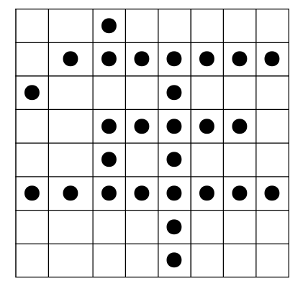

注释：行锁存器片选信号为“行选”,红色列锁存器片选信号为“红选”，绿色列锁存器片选信号为“绿选”。需要说明的是，列选红色显示优先，即如果选中了红色（相应位“1”高电平）， 则 绿色输出无效

完成电路搭建并成功运行代码，实现自动更换颜色

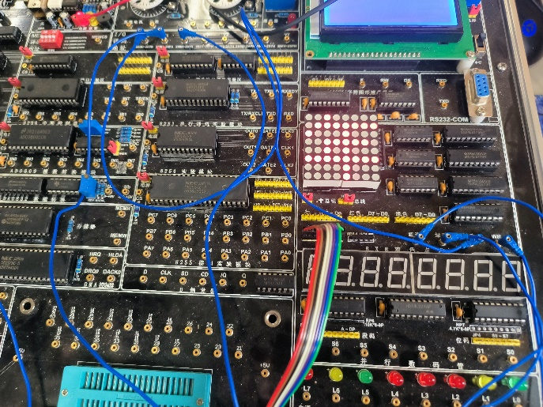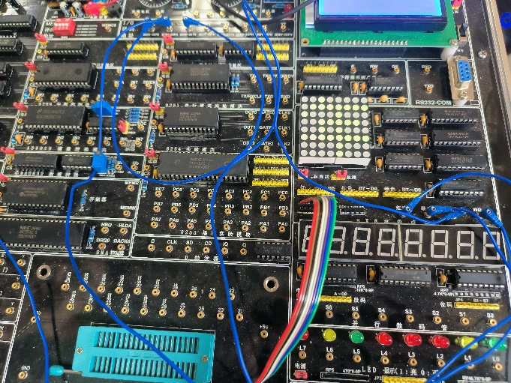

进一步利用调试研究双色点阵发光性质

280-288行选 288-28F黄列选 290-298 红列选

我们先输入o 280 FF,再输入o 290 FF可以看到全部点阵变红，但是在输入o 288 F并没有看到黄色出现，再次说明红色显示优先，这时候绿色无效。

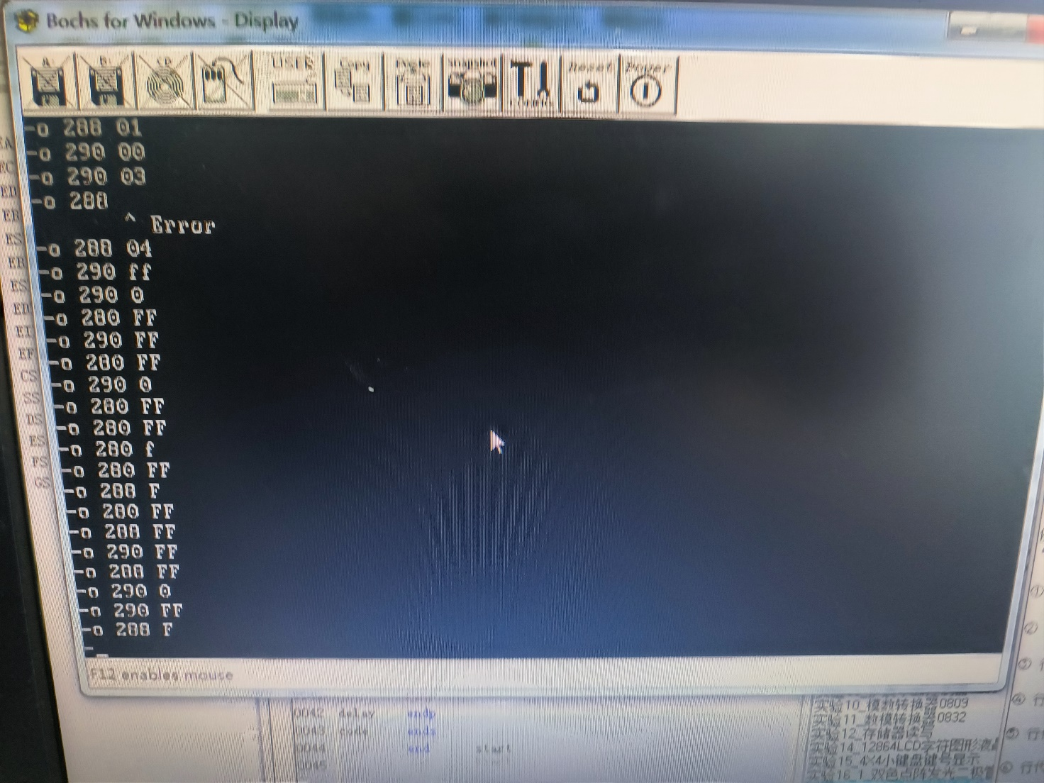 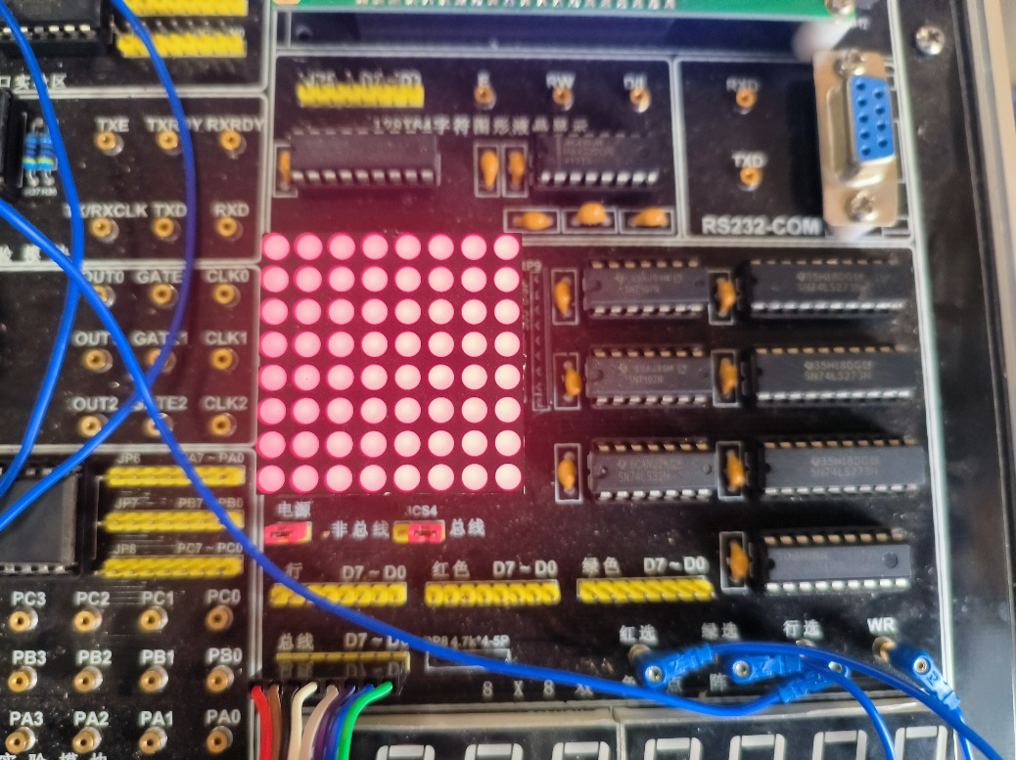

这时候我们再输入o 290 0这时候黄色的列就可以显示了

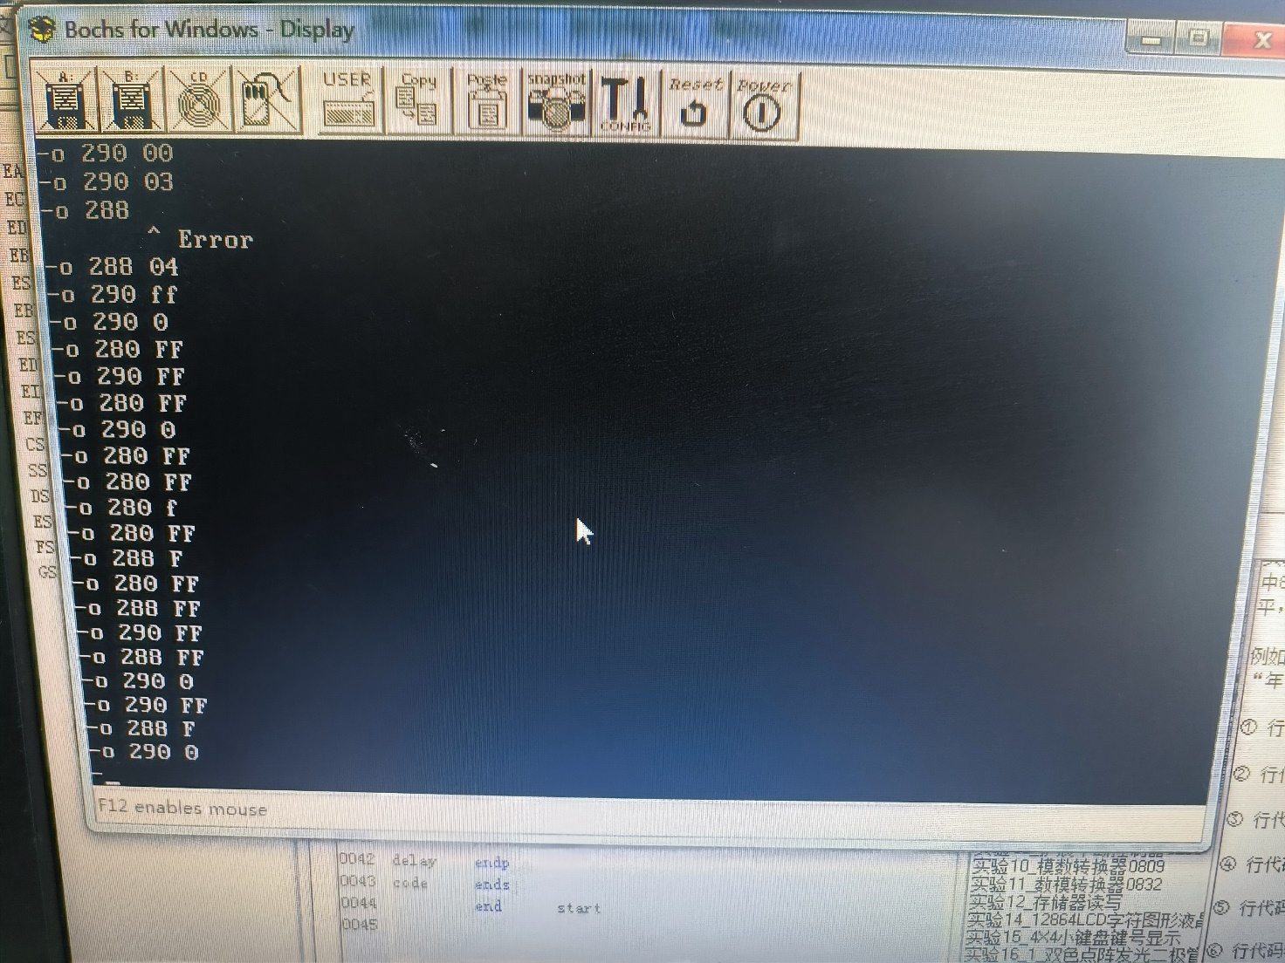 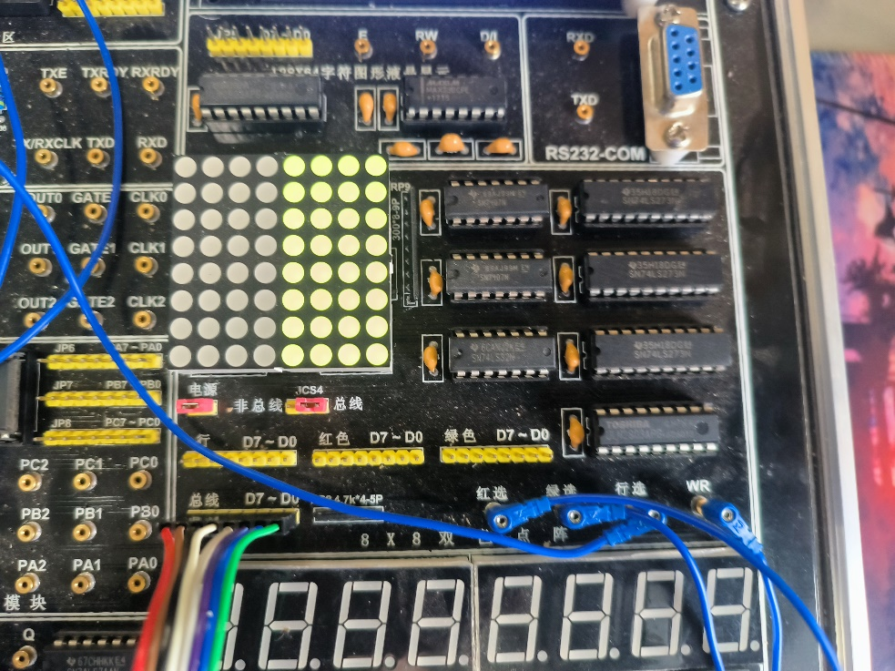

**五．分析与总结**

在本次实验中，我深入了解了TCP装置系统中I/O与储存器的工作原理，并通过实际操作进行了测试和调试。

I/O译码信号测试电路搭建：我按照实验要求搭建了I/O译码信号测试电路，包括74LS74 D触发器和74LS138地址译码器。通过示波器观察波动信号和测量不同信号之间的关系，验证了电路的正确性。运行后我观察到了灯泡L7的闪烁，符合预期效果。

调试方法的应用：我采用了多种调试方法来控制电路，包括使用断点和DEBUG工具，以及直接输入指令的方式。通过观察断点跳转和输入指令的结果，我能够准确地控制灯泡的亮灭变化，并理解了背后的原理。

双色点阵发光管的进一步研究：在实验过程中，我对双色点阵发光管的工作原理进行了深入研究。成功搭建了电路，并利用调试方法进行了进一步探索，包括对行选和列选的操作进行了详细研究。通过调试，我成功控制了不同颜色的显示，对该设备的理解更加深入。

实验的意义和启示：通过本次实验，我不仅提高了对TCP装置系统的理解，还加强了动手能力和调试能力。实验中遇到的问题和解决方案的思考过程，让我更加熟悉了实际工程中可能遇到的挑战和解决方法。

这些经验将对我的未来学习和实践都具有重要意义，为我在相关领域的深入发展打下了坚实的基础。